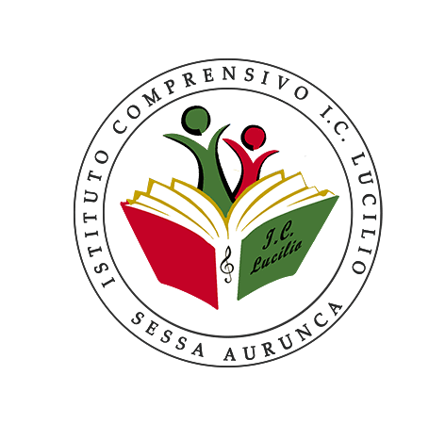

ISTITUTO COMPRENSIVO STATALE I.C. LUCILIO

Con Sezione ad Indirizzo Musicale
VIALE TRIESTE – 81037 SESSA AURUNCA (CE) - DISTR. N° 19
TEL. 0823/937127 – FAX 0823/681856
E-Mail ceic8az004@istruzione.it; sito web www.icasessalucilio.gov.it

Cod. Mecc. CEIC8AZ004 – Cod. Fisc. 95015610611

Prot. N° ______________________ Sessa Aurunca, ____________

Modello di documentazione rilasciato ai sensi del Decreto del 14 aprile 2016, n. 111 del Ministero dei Beni e delle Attività Culturali e del Turismo - Regolamento recante modifiche al Decreto 11 dicembre 1997, n.507, concernente le norme per l’istituzione del biglietto di ingresso ai monumenti, musei, gallerie, scavi, parchi e giardini monumentali (G.U. n. 145 del 23.6.2016)

La/ Il docente ………………………………………., nata/o il ……………………… a ……………………………………………………………… è insegnante con contratto a tempo
indeterminato
determinato dal …………………………………. al ……………………………
presso questa Istituzione scolastica.
La/ Il docente …………………………………………………………….., insegnante di ……………............. …………………………. (indicare la/ le disciplina/e) ha diritto, secondo le disposizioni sopra indicate, all’accesso gratuito ai musei e ai siti di interesse archeologico, storico e culturale dello Stato.
_________ , ___________
(luogo e data)
Dirigente Scolastico

